МИНОБРНАУКИ РОССИИ
Санкт-Петербургский государственный
электротехнический университет
«ЛЭТИ» им. В.И. Ульянова (Ленина)
Кафедра МО ЭВМ

отчет
по лабораторной работе №5
по дисциплине «Компьютерная графика»
Тема: Расширения OpenGL, программируемый графический конвейер. Шейдеры

Студентка гр. 8383 |  | Максимова А.А.
Студент гр. 8383 |  | Ларин А.
Преподаватель |  | Герасимова Т.В.

Санкт-Петербург
2021
Задание
Разработать визуальный эффект по заданию, реализованный средствами языка шейдеров GLSL.

Вариант Эффекта:
4. Эффект "пьяная походка"
Смещает пиксели в текстуре подобно волне, создавая эффект воды/лавы
Должна быть предусмотрена анимация картинки.

Выполнение
Задание вполнено на языке C++ с использованием фреймворка Qt5.
Qt предоставляет возможность использование OpenGL посредством класса QGLWidget. От него отнаследован класс CustomGL.
class CustomGL : public QGLWidget, в котором переопределены методы:
- void initializeGL();
Задает контекст рендеринга. Инициализирует шейдеры
- void resizeGL(int nWidth, int nHeight);
Для корректного масштабирования. Размер окна задается через glViewport.
- void paintGL();
Вызов этой функции происходит при рисовании.
В конструкторе класса CustomGL происходит создание шейдерной программы загрузка информации о текстуре и генерация текстуры в OpenGL.
В функции initializeGL происходит вызов initShaders() в которой загружается код шейдеров, затем линкуется и подгружается в шейдерную программу

shaderProgram->addShaderFromSourceCode(QGLShader::Fragment, _fsh.c_str()

В функции paintGL происходит бинд текстуры, устанавливаются параметры, указывающие поведение текстуры при задания текстурных координат за пределами диапазона [0,1]. выбрана стратегия GL_REPEAT, т. е. при выход за границы текстуры будет браться текстура с обратной стороны (координата 1.2 превратится в 0.2). Задается билинейная фильтрация текстур.
В шейдерный программы передаются необходимые параметры: положения вершин, текстурные координаты, матрица трансформации и смещение по времени(для анимирования).
Далее происходит рисование и в нем участвуют написанные шейдеры.
vertex shader задает положение точки исходя из координат и матрицы трансформации, а так же передает параметры из uniform переменных, заданых через основную программу в varying переменные, которые слинкованы по имени с переменными fragment shader.
Fragment shader имеет в своем распоряжении текстуру, текстурные координаты и смещение по времени. Исходя из этого высчитываеются пиксели изображения. По заданию нужно смещать пиксели волнобразно, поэтому поисходят синусоидальные трансформации.
формула текстурной координаты для „X“ выглядит следующим оразом:

TexCoord.x+sin(TexCoord.y+offset*freq_mul)/ampl_div

Здесь offset — смещение по времени
Здесь freq_mul — множитель частоты
Здесь ampl_div — делитель амплитуды

Варьируя параметры можно получать различные характер аолнообразных колебаний

Фрмула для „Y“ выглядит аналогично, но координаты x,y поменяны местами.

Таким образом из такого исходного изображения

Получаем такой(или похожий, в зависимости от параметров) выход:
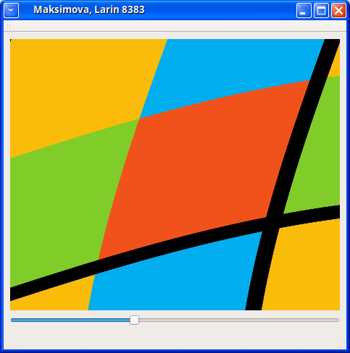
За счет параметра offset, меняющегося во времени выход анимирован.
Бегунок внизу управляет скоростью течения времени.

Выводы.
В результате выполнения лабораторной работы была написана программа, реализующая подключение и использование шейдеров. были написаны сами шейдеры для получение нужного визуального эффекта. Были изучены принципы работы графического конвейера

